Activité n°18 (Expérimentale)
Terminale S : Thème Comprendre
Mouvement dans le champ de pesanteur
i – etude experimentale d’une video du mouvement
Ouvrir Latispro, cliquer sur l’icône Lecture d’une vidéo, puis avec l’icône Fichier, ouvrir la vidéo (de Latispro) TP1Schuteparabolique.avi.
Sur l’image 0/23, placer l’origine en bas à la verticale de la balle, puis sélectionner l’étalon visible à l’image.
Effectuer le pointage de la balle jusqu’à la dernière image.
Afficher le graphe Mouvement Y = f(Mouvement X) qui représente la trajectoire de la balle.
Représenter l’allure de cette trajectoire sur votre copie. Comment appelle-t-on une trajectoire de cette forme ?
Effectuer la modélisation de cette trajectoire et noter l’équation obtenue y = f(x).

ii – etude theorique du mouvement
Balle
d
x
O
y
v₀
α
Application des lois de Newton :
Effectuer le bilan des forces qui s’exercent sur le système {balle} dans le référentiel terrestre supposé galiléen.
En appliquant la 2eme loi de Newton, écrire les coordonnées du vecteur accélération dans le repère (Oxy).
Rappeler la définition du vecteur accélération. Que représente le vecteur vitesse pour le vecteur ?
En déduire les coordonnées du vecteur vitesse , en considérant qu’à l’instant initial le vecteur forme un angle α avec l’axe (Ox).
Rappeler la définition du vecteur vitesse. Que représente le vecteur position pour le vecteur ?
En déduire les coordonnées du vecteur position en utilisant la position initiale .
A l’aide des deux équations précédentes, exprimer y en fonction de x pour obtenir l’équation de la trajectoire
du mouvement en fonction des paramètres (fixes) V₀ , g, α et d.

iii – comparaison des deux etudes
L’expression de y = f(x) déterminée au II- correspond-elle à l’équation de la modélisation de la trajectoire obtenue au I- avec la vidéo ?
Utiliser le résultat de la modélisation pour trouver la valeur de l’angle α.
Sur latispro, afficher la courbe x = f(t) et recopier son allure dans votre compte-rendu. A l’aide d’une modélisation, déterminer la valeur de la vitesse initiale v₀.
Sur latispro, comment calculer les coordonnées du vecteur vitesse v_{x}(t) et v_{y}(t) ? Effectuer le calcul. (Traitement→Calcul spécifique)
Afficher les deux courbes, v_{y} = f(t) et v_{x} = f(t), recopier leurs allures dans votre compte-rendu puis vérifier que qu’elles sont compatibles avec les équations théoriques établies au II-.

CORRECTION
i – etude d’une video :
C’est une parabole
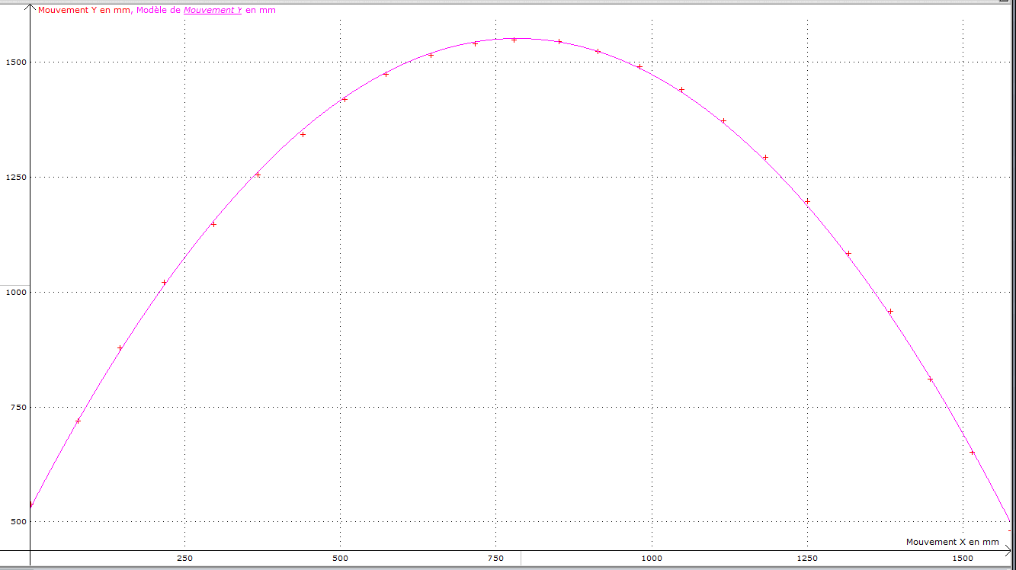
Equation : y = - 1,678 x² + 2,629 x + 0,522

ii – etude theorique du mouvement:
Application des lois de Newton :
Bilan des forces : chute libre (frottements de l’air négligeables) donc uniquement le poids
Loi fondamentale de la dynamique : Σ= ⇔= m⇔ m= m ⇔ =
Coordonnées (projection) :
= donc le vecteur est la primitive du vecteur
(t)
A l’aide des conditions initiales sur on détermine les constantes
à t = 0 : donc on obtient

D’où les équations horaires du vecteur vitesse : (t)

= donc le vecteur est la primitive du vecteur .
$_{\frac{1}{2}}$
à t = 0 : donc on trouve K₁ = 0 et K₂ = d
D’où les équations horaires du vecteur position (t) $_{\frac{1}{2}}$
→ $_{\frac{x}{v0 cos α}}$$_{\frac{1}{2}}$$_{\frac{x}{v0 cos α}}$$_{\frac{x}{v0 cos α}}$

D’où l’équation de la trajectoire : y = $_{\frac{− g}{2 v02 cos2 α}}$x² + (tan α) x + d

iii – comparaison des deux etudes
Cette équation est bien celle d’une parabole avec :
$_{\frac{− g}{2 v02 cos2 α}}$= - 1,678 tan α = 2 ,629 et d = 0,522.

Si tan α = 2 ,629 alors α = tan⁻¹(2,629) = 1,207 rad ≈ 69°

x = v₀ (cos α) t ⇒ la courbe est une fonction linéaire dont la modélisation donne l’équation : x = 1,74 t

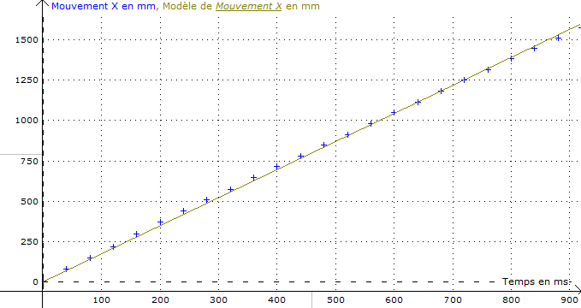

Par identification : v₀ cos α = 1,74 ⇔ v₀ = = = 4,89 m.s⁻¹.

v_{x} = $_{\frac{dx}{dt}}$ et v_{y} = $_{\frac{dy}{dt}}$ donc on dérive Mouvement de X et Mouvement de Y

V_{y} =− gt + v₀ sin α
Fonction affine
V_{x} = v₀ cos α ≈ cte

Remarque prof : en modélisant ces dernières, on peut retrouver à peu près g ≈ 9,9
De plus j’ai essayé de re-dériver v_{y} pour retrouver a_{y} = g mais les points sont loin de former une droite.
Peut être que les erreurs s’accentuent au cours des dérivées successives ?

